1. Welches sind die drei historischen Anforderungen an eine Virtualisierungsinfrastruktur (gestützt auf die ersten Virtualisierungsinfrastrukturen von IBM)? (0.5 je). Inwiefern weichen gewisse moderne Hypervisoren von diesen Anforderungen ab? Ein Beispiel mit Erläuterug genügt (0.5).

Annahme: Formal Requirements for Virtualizable Third Generation Architecturesist mit "historische Anforderungen" gemeint.

Äquivalenz / Treue Ein Programm, das in der virtuellen Umgebung ausgeführt wird, sollte identisches Verhalten zeigen, wie wenn es auf der äquivalenten realen Maschine ausgeführt würde.  
Ressourcenkontrolle / Sicherheit Die VMM muss die vollständige Kontrolle über die virtuellen Ressourcen besitzen.  
Effizienz / LeistungEin statistisch relevanter Anteil von Prozessorinstruktionen muss ohne Intervention der VMM ausgeführt werden.

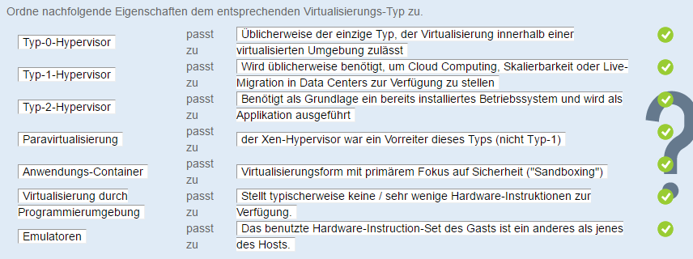

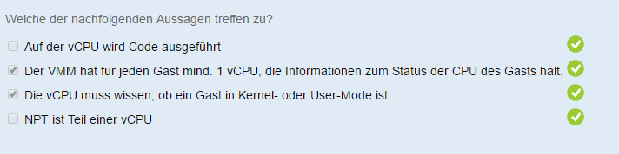

1. Was versteht man unter "Virtual Machine Sprawl"?

Darunter versteht man ein Phänomen das auftritt wenn die Anzahl von VMs in einem Netzwerk den Punkt erreicht, an dem der Administrator sie nicht mehr effektiv verwalten kann.

1. AMD-V führte 2006 zwei neue Operationsmodi ein, welche Virtualisierung erleichtern sollen. Welches sind diese? Beschreibe den Nutzen beider Modi.

AMD-V hat Rapid Virtualization Indexing RVI eingeführt. Das erlaubt den VMs, direkt den Speicher zu managen. Mit Translation Lookaside Buffer wird Speicherplatz zu den individuellen VMs gemappt.

1. Was ist Binary Translation und warum wurde es erfunden?

Binary Translation ist eine Systemvirtualisierungstechnik. Dabei werden die sensitiven Instruktionen im binary des Gast OS ersetzt (durch Hypervisor calls oder undefinierte opcodes, die in einem CPU trap resultieren und dann vom Hypervisor behandelt werden).

Dies wurde gemacht, weil in mordernen CPUs häufig die kontextsensitiven Instruktionen nicht virualisierbar sind. Durch das Ersetzen kann diese Limitation umgangen werden.